**生産技術　電流と磁気**

氏名

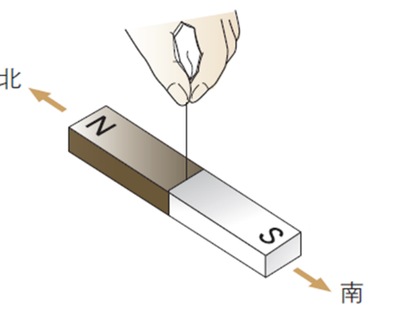

＜磁石と磁気＞

　　　　　　→**鉄粉を吸引したり，方位を示したりする性質がある**

* **磁石の性質のことを という。**

＜**磁気に関するクーロンの法則**＞

* **磁石のN極に，S極を近づけると　　　　　　　　が働き，N極を近づけると　　　　　　　　が働く。**
* **磁気によって生じるこれらの力を　　　　　　　　　という。**
* **1Wbとは，同じ強さの二つの磁極を真空中で1 m離して置いたとき，その間に働く磁力が**

**Nとなるような磁極の強さである。**

* **強さm1［Wb］，m2［Wb］の二つの磁極がr［m］離れているときの磁力の強さF［N］**



**＜公式＞磁気に関するクーロンの法則**

＜**磁気誘導と磁束密度**＞

1. **→磁力の作用している空間に置かれた物質が**

**されること**

**※鉄のように強く磁化されるものを　　　　　　　　　　という**



* **磁力の作用している空間を　　　　　　　　　　という。**
* **は，磁針のN極が受ける磁力の向きで示される。**
* **この曲線のことを**

**という**

* **1Wbの磁極から出ている磁力線をひとまとめにして1 本と考え，これを　　　　　　という**
* **断面積1m²あたりの磁束［Wb］を　　　　　　　　　　　　　　という**



**＜公式＞磁束密度**

＜**電流による磁界**＞

* 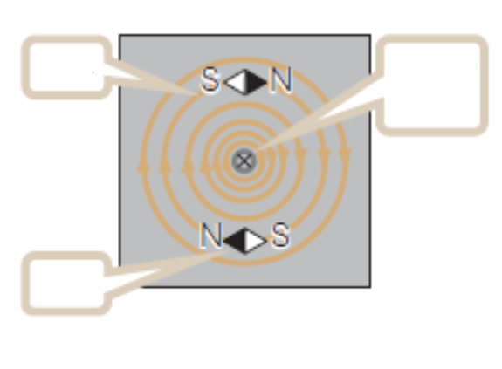**磁界の発生**
* **導体に電流を流すと磁界が発生する**

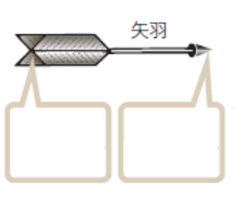



* **アンペアの右ねじ の法則**

**右ねじの回転方向　→　 の向き**

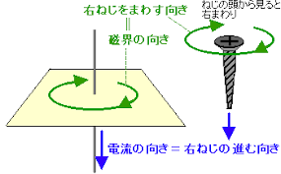**右ねじの進む方向　→　 の向き**

